Об актуальности проектирования уникальных зданий
О.В. Ильина, С.З. Гвенетадзе, Ф.И. Шалимов
Донской государственный технический университет
Аннотация: Целью проекта является создание многофункционального центра, дающего людям настоящего времени представить себе этап развития культуры и искусства в военное и поствоенное время, ощутить себя участниками Великой победы. Как дань памяти боям на Голубой линии, как напоминание о подвигах наших летчиков в небе Кубани, зданию центра придана форма военного самолета времен Второй Мировой войны.
Ключевые слова: конструктивизм, архитектурный облик, голубая линия, фюзеляж, многофункциональный центр, инновации, инверсионная кровля, Великая Отечественная война, функциональный блок, аэродинамическая труба.

Как много мы знаем о войне? Как чтим память о тех, кто погибал для возможности мирного неба над нашими головами? Да, существует немало памятников, мемориалов... Но почему бы не создать нечто такое, что объединит прошлое, нынешнее и будущее поколения?
Прошёл 71 год со времен Великой Отечественной войны. Люди должны помнить о всех событиях, происходящих в те годы, о том, что случилось на их земле. Многие из самых ожесточенных авиационных боев войны проходили в Крымском районе: с тех времен осталось немало памятников подвига великого народа. В память об этом предлагается строительство уникального в своем роде здания, которое будет притягивать взгляды и станет неотъемлемой частью архитектурного облика Кубани.
Что такое "голубая линия"? - Это оборонительный рубеж в низовьях реки Кубани, где находилась крупнейшая группировка немецко-фашистских войск от Черного до Азовского морей. Воротами "голубой линии" являлась станица Крымская. Противник сосредоточил на аэродромах Крыма и Таманского полуострова до 1 тысячи самолетов, а в составе военно-воздушных сил Северо-Кавказкого фронта около 600 самолетов. [1-3].
Одни из самых ожесточенных авиационных боев, проходили в Крымском районе, но не смотря на значительный перевес соперников 9 октября 1943 года голубая линия была прорвана советской армией.
Начнем с облика данного центра: было благоразумно взять за основу форму самолета. Для начала был выбран структурный фасад для придания обтекаемой формы. Но после детального изучения и выбора наилучшего варианта было найдено оптимальное решение- выполнить здание в стиле конструктивизма 30-х годов. [4-6]. Центр объединит в себе довоенное, военное и поствоенное время.
Возведение данного центра решит следующие проблемы:
1) Расположение многофункционального центра выбрано не случайно. На юго-западной окраине города Крымск есть сосновый парк в честь 30-летия победы 1975г
В настоящий момент парк находится в запустении. С высоты птичьего полета различимы очертания надписи ХХХ лет победы,образованные деревьями. (рис. 1)
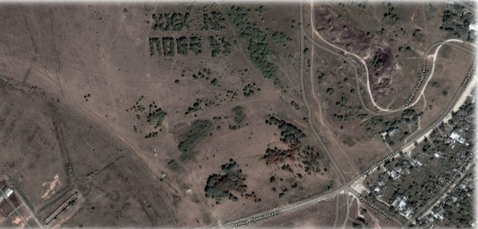
Рис.1 – Парк тридцатилетия победы
Реализация проекта позволит облагородить эту лесную зону, привлечь дополнительные средства к развитию внутренней инфраструктуры города Крымск и развитию его архитектурного облика.
2) На территории Крымского района располагается только один музей, который не может вместить в себя весь объем имеющихся экспонатов. В многофункциональном центре "Голубая линия" будут располагаться не только выставочные залы, лекционные аудитории, но и спиралевидная трехуровневая музей-панорама, расположенная в "носовой части " фюзеляжа.
В центре будут располагаться поисковые отряды- ведь «Война не окончена, пока не похоронен последний солдат», – эта крылатая фраза, которую произнес великий русский полководец А.В.Суворов.
3) Данный центр может многогранно развивать подрастающее поколение, а также соединить в себе разрозненные по всему краю части так называемого "пазла"(все направления, затронутые в комплексе, сложатся в единую картину).
Для того, чтобы с этим разобраться рассмотрим структуру данного комплекса.(рис.1) 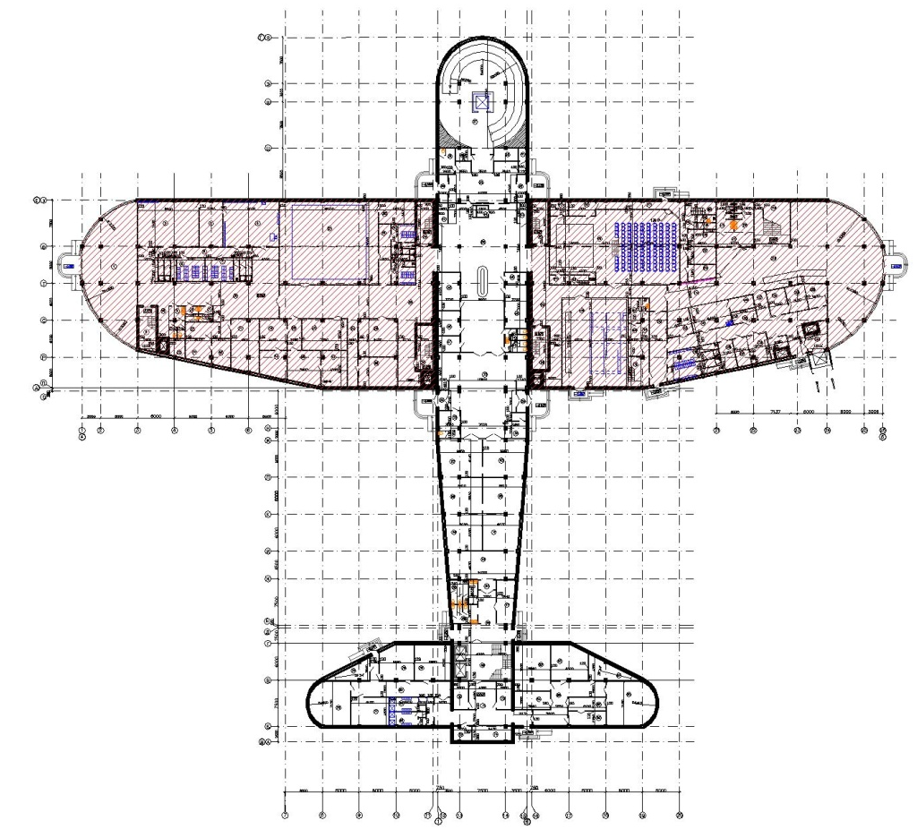
Рис.1 – План 1-го этажа многофункционального центра
Функционально здание разделено на несколько блоков:
в левом крыле самолета предполагается разместить спортивно-патриотический блок: гимнастический центр, залы хореографии, класс игры на фортепиано, класс сольфеджио, класс игры на гитаре. Культурно-досуговый блок. На втором этаже располагается администрация, спортивно-технический отдел, большой конференц-зал.
Люди, посетившие второе крыло, смогут оценить всю красоту кинематографа в военное и поствоенное время. В перерывах между своими занятиями, экскурсиями можно насладится блюдами русской кухни в столовой-буфете, расположенной здесь же с прекрасным видом на окрестные территории. Подрастающие таланты смогут выступить с концертами в оборудованном по первому слову техники концертном зале.
Выставочный блок.
Главный вестибюль находится в условном корпусе, есть два входа перед основаниями крыльев, по обе стороны от кабины и два входа после основания крыльев. Войдя внутрь, вы окажетесь в большом вестибюле, где совмещены историческая атмосфера и современные технологии. Экскурсоводы, проведут по самым захватывающим моментам истории, покажут панорамные картины, отображающие эффект полного присутствия в них, проведут по выставочным залам расположенным в задней части корпуса вплоть до хвоста. [7].
Резервно-фондовый блок
Помимо историко-выставочной работы, центр имеет исследовательскую и реставрационную сторону. В хвосте симметрично расположены, с одной стороны реставрационные мастерские, фото лаборатории, столярные, слесарные, окрасочные мастерские, благодаря которым можно вернуть к «жизни» затухающую реликвию, или же воссоздать ее полностью, применяя современные технологии и новейшее оборудование, с другой стороны находятся полномасштабные фондохранилища, лаборатории научных сотрудников, которые занимаются более точной кропотливой работой, связанной с химическими реактивами и работой в уровне микроскопа.
Научно- исследовательский блок.
На втором этаже в фюзеляже вы можете посетить научно-историческую библиотеку, собравшую в себя многие тома знаний и воспоминаний из прошлого.
Здесь также находится лекционная аудитория на 300 мест.
В хвостовой части самолета предлагается запроектировать аэродинамическую трубу с возможность реализации условий свободного падения.
Смотровая площадка находится в хвостовой части фюзеляжа на высоте 22 м, и с этой высоты полноценно оценить архитектурное решение комплекса.
На отм. +7,200 устроена инверсионная кровля, выполненная в единой композиции , составленной из символов победы.
Для удобного отдыха с учетом умеренно-континентального климата Краснодарского края, предусмотрены лавочки с навесом, тротуарные дорожки, клумбы с цветами, деревья и кустарники.
Считаем целесообразным возведение уникального комплекса, как по форме, так и содержанию, который сможет собрать в себе разноплановую аудиторию, являясь центром историко-краевых экскурсий.
Ведь так мало построено в последнее время по-настоящему уникальных зданий. [10]. И почему бы не соединить красоту, полезность и в то же время неимоверную значимость для истории и памяти великого народа?
Литература
- Справочник проектировщика. М.: Стройиздат, 1987. Под ред. Мурашева В.А. С. 10.
- В.С.Самойлов. Справочник строителя. М.: Аделант, 2002 г. С. 35-42.
- Л.С. Лысая. Голубая линия.К 50-летию освобождения г. Крымска и Крымского района от немецко-фашистских захватчиков. Крымск: Компьютерная типография фирмы "Призыв".1993. С. 4-7.
- Christina Lodder. RUSSIAN CONSTRUCTIVISM. Published by Yale University Press, New Haven, 1983. рр. 284-290
- Хан-Магомедов С. О. Архитектура советского авангарда: В 2 кн.: Кн. 1: Проблемы формообразования. Мастера и течения. - М.: Стройиздат. 1996. С. 625 -634.
- Hugh D. Hudson, Jr. Blueprints and Blood: The Stalinization of Soviet Architecture, 1917-1937. Princeton: Princeton University Press, 1994. pp. 128-129.
- Ю.В. Горгорова, И.Ю. Греков . Выявление структуры объёмно-графических элементов музейной экспозиции и определение основных принципов их проектирования// Инженерный вестник Дона, 2013, №4 URL: ivdon.ru/ru/magazine/archive/n4y2013/2088
- А.И. Евтушенко, А.Ю. Сапков, О.В. Ким. Предложение по строительству нового автовокзала в г. Ростове-на-Дону, с учетом существующей городской инфраструктуры// Инженерный вестник Дона, 2016, № 4. URL: ivdon.ru/ru/magazine/archive/n4y2016/3815
- В.И. Шумейко, А.И. Евтушенко, А.А Кудлаева, О.В. Ким. Перспективы развития стадиона как многофункционального спортивного объекта// Инженерный вестник Дона, 2017, № 2 URL: ivdon.ru/ru/magazine/archive/N2y2017/4111
- Валерий Ратушняк. История Кубани с древнейших времен до конца XIX в. Образовательный издательско-полиграфический центр "Перспективы образования". 2000 г. С. 30-41.
References
1. Spravochnik proektirovshhika. [Directory of designer]. M.: Strojizdat, 1987. Pod red. Murasheva V.A. p. 10.
2. V.S.Samojlov. Spravochnik stroitelja. [Directory Builder]. M.: Adelant, 2002 g. pp. 35-42.
3. L.S. Lysaja. Golubaja linija. [Blue line]. K 50-letiju osvobozhdenija g. Krymska i Krymskogo rajona ot nemecko-fashistskih zahvatchikov. Krymsk: Komp'juternaja tipografija firmy "Prizyv".1993. pp. 4-7.
4. Christina Lodder. RUSSIAN CONSTRUCTIVISM. Published by Yale University Press, New Haven, 1983. rr. 284-290.
5. Han-Magomedov S. O. Arhitektura sovetskogo avangarda: V 2 kn.: Kn. 1: Problemy formoobrazovanija. Mastera i techenija. [The architecture of the Soviet avant-garde: In 2 kN.: KN. 1: Problems of formation. Masters and currents]. M.: Strojizdat. 1996. pp. 625 - 634.
6. Hugh D. Hudson, Jr. Blueprints and Blood: The Stalinization of Soviet Architecture, 1917-1937. Princeton: Princeton University Press, 1994. pp. 128-129.
7. Ju.V. Gorgorova, I.Ju. Grekov. Inženernyj vestnik Dona (Rus), 2013, №4. URL: ivdon.ru/ru/magazine/archive/n4y2013/2088.
8. A.I. Evtushenko, A.Ju. Sapkov, O.V. Kim. Inženernyj vestnik Dona (Rus), 2016, № 4. URL: ivdon.ru/ru/magazine/archive/n4y2016/3815.
9. V.I. Shumejko, A.I. Evtushenko, A.A Kudlaeva, O.V. Kim.Inženernyj vestnik Dona (Rus), 2017, № 2. URL: ivdon.ru/ru/magazine/archive/N2y2017/4111.
10. Valerij Ratushnjak. Istorija Kubani s drevnejshih vremen do konca XIX v. [The history of Kuban from ancient times to the late nineteenth century]. Obrazovatel'nyj izdatel'sko-poligraficheskij centr "Perspektivy obrazovanija". 2000 g. pp. 30-41.

